大同大學餐廳膳食衛生檢查結果
檢查時間:112年6月27日(星期二)上午0900-1100時
檢查人員:連靜慧營養師、鄭凌憶經理
缺失項目:
- 上週(6月20日)衛生檢查缺失複查，請參閱表1。
- 上週(6月20日)衛生檢查缺失複查和改善狀況照片，請參閱表2。
- 本週個別餐廳缺失統計表，請參閱表3。
- 本週個別餐廳缺失照片，請參閱表4。
- 本週熱藏食物中心溫度檢測照片記錄，請參閱記錄表5。
表1. 上週缺失統計表
餐廳 |  | 作業場所  衛生管理 | 複檢 | 從業人員  衛生管理 | 複檢 | 驗收及儲存  衛生管理 | 複檢 | 其他 | 複  檢
尚志 | 滿月圓自助餐/中央廚房 | - 電鍋蓋內部不潔  2.工作臺櫃上不潔 | Ok  × |  |  | 清潔劑請放置於專門位置,不要跟食材放太近 | ok | - 米豆醬過期,請丟棄  - 蔭冬瓜過期,請丟棄  3.瑪佳琳罐外觀已發霉請丟棄 | ok  ok  ok
 | 真元氣滷味
 | 小綿羊快餐
 | 麵＆飯
 | 壹而美早餐
 | OA咖啡茶飲
經營 | 99早餐
 | 玉福滷味
 | 想點
 | 八方雲集 |  |  |  |  | 冷凍庫門未關好,裡面食材已請攤商確認是否酸敗需丟棄 | ok | 廚房的衛生表單未填寫 | ×

表2.上週檢查缺失改善照片
滿月圓自助餐/中央廚房  工作檯面不潔 | 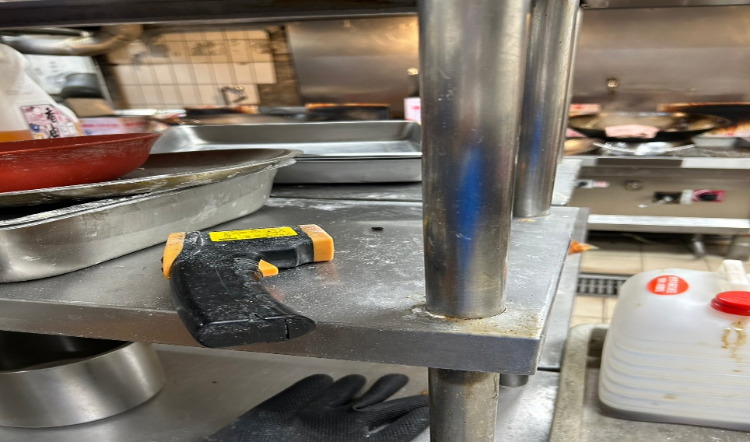 | 工作臺櫃上不潔(未改善)
八方雲集 | 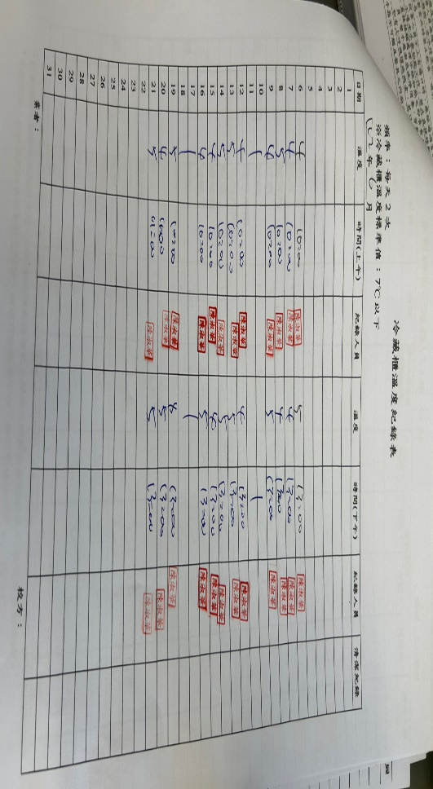 | 廚房的衛生表單未填寫(未改善)
滿月圓自助餐/中央廚房  工作檯面不潔 | 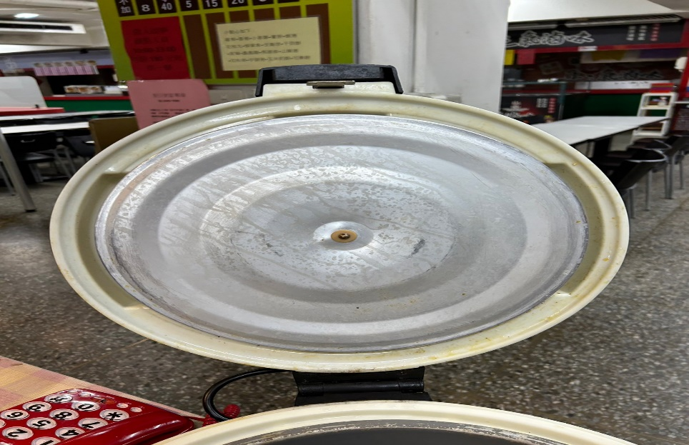 | 電鍋蓋內部不潔(已改善)
滿月圓自助餐/中央廚房  工作檯面不潔 | 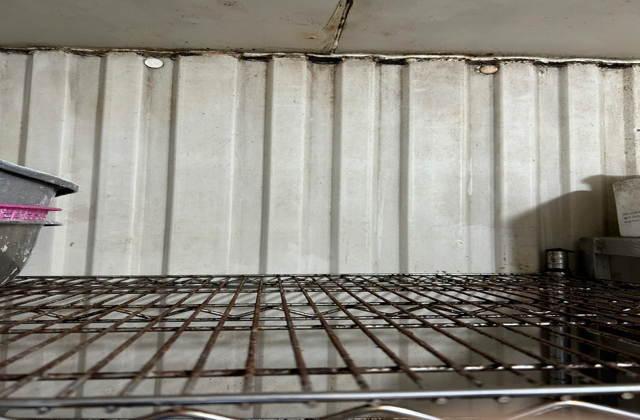 | 米豆醬過期,請丟棄(已改善)
滿月圓自助餐/中央廚房  工作檯面不潔 | 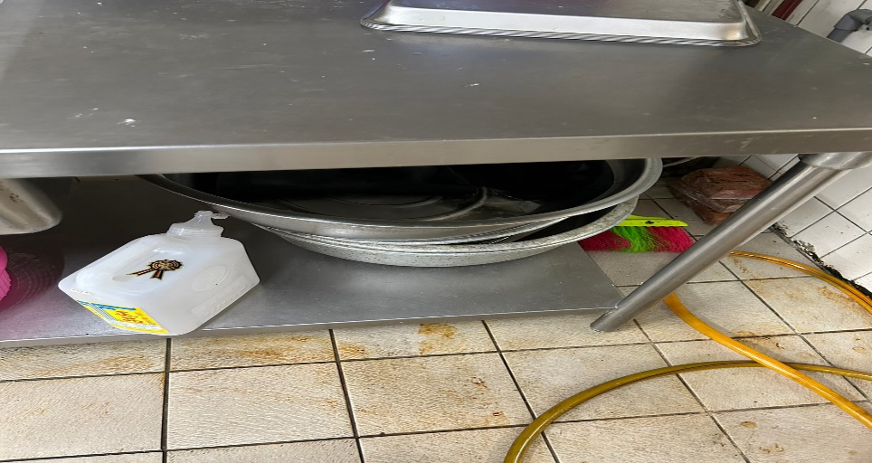 | 清潔劑請放置於專門位置,不要跟食材放太近(已改善)
八方雲集 | 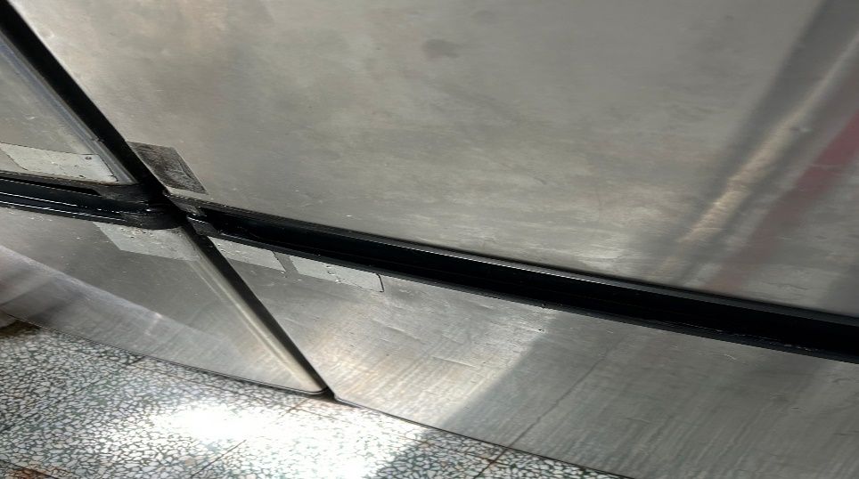 | 冷凍庫門未關好,裡面食材已請攤商確認是否酸敗需丟棄  (已改善)

表3.本週個別餐廳缺失統計表
餐廳 |  | 作業場所  衛生管理 | 從業人員  衛生管理 | 驗收及儲存  衛生管理 | 其他
尚志 | 滿月圓自助餐/中央廚房 | 工作檯面不潔 |  | - 冷藏庫食材未覆蓋  - 食物桶蓋上不潔
 | 真元氣滷味
 | 小綿羊快餐
 | 麵＆飯
 | 壹而美早餐 |  |  | 調味料分裝日期未更新(已現場改善)
 | OA咖啡茶飲
經營 | 99早餐 |  |  | 調味料分裝日期未更新
 | 玉福滷味 |  |  | 冷凍庫食材未覆蓋
 | 想點 |  |  | 未使用的食材請丟棄
 | 八方雲集 |  |  | 冷凍庫食材未覆蓋

表4.本週檢查缺失照片
滿月圓自助餐/中央廚房  工作檯面不潔 | 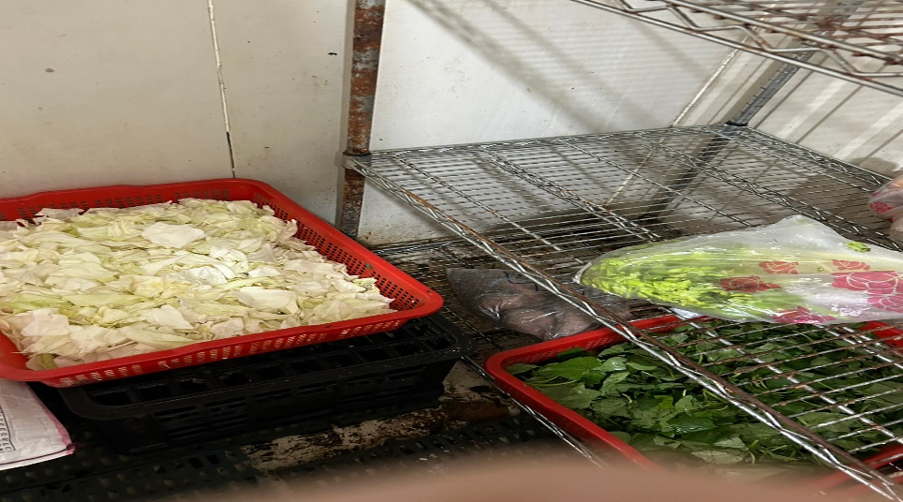 | 冷藏庫食材未覆蓋
滿月圓自助餐/中央廚房 | 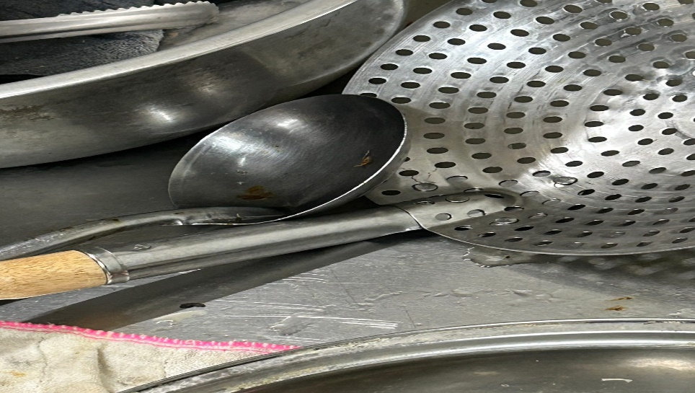 | 工作檯面不潔
滿月圓自助餐/中央廚房  工作檯面不潔 | 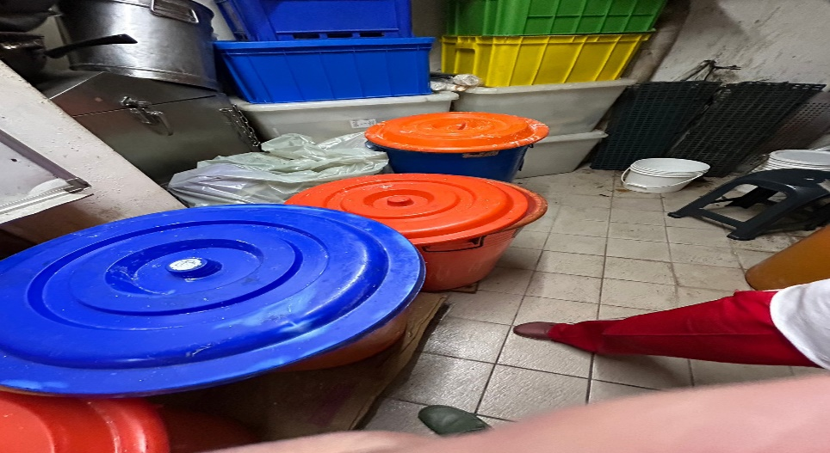 | 食物桶蓋上不潔
壹而美早餐 | 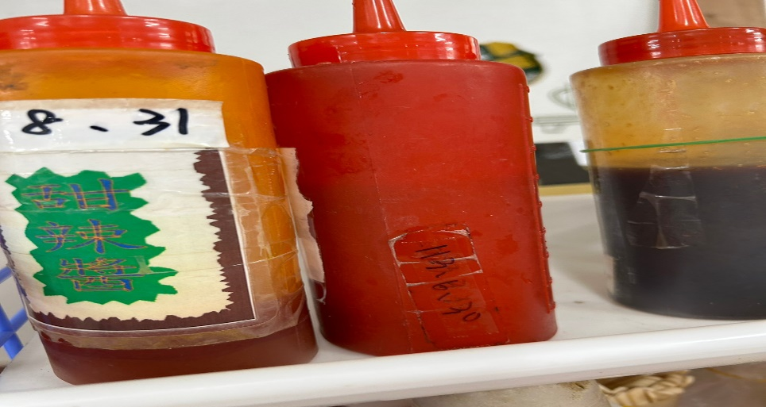 | 調味料分裝日期未更新(已現場改善)
八方雲集 | 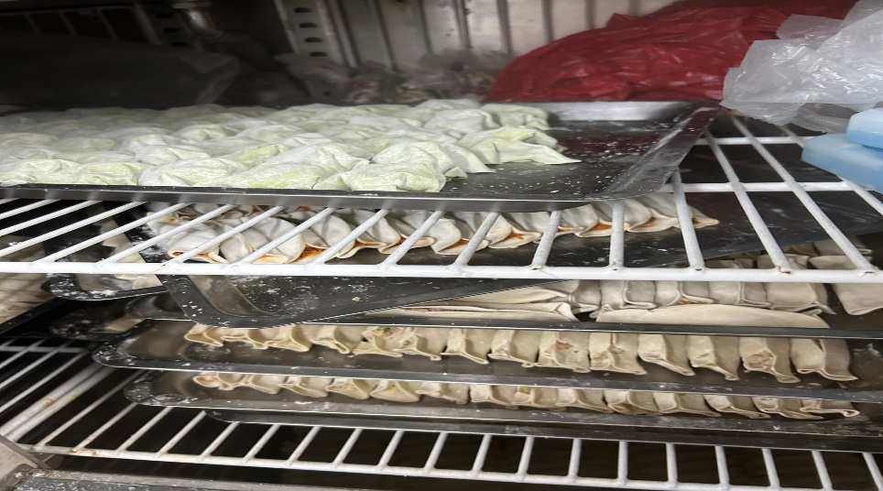 | 冷凍庫食材未覆蓋
想點 | 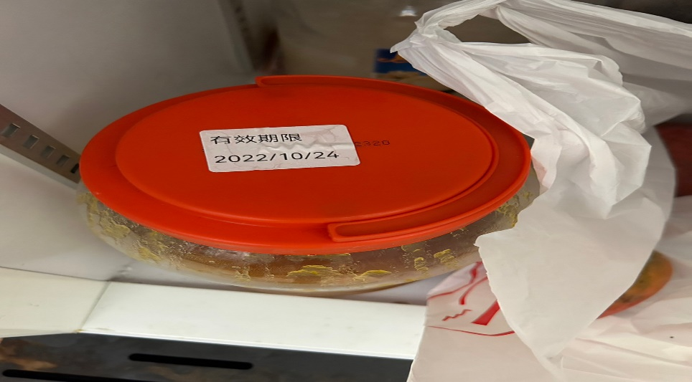 | 未使用的食材請丟棄
玉福滷味 | 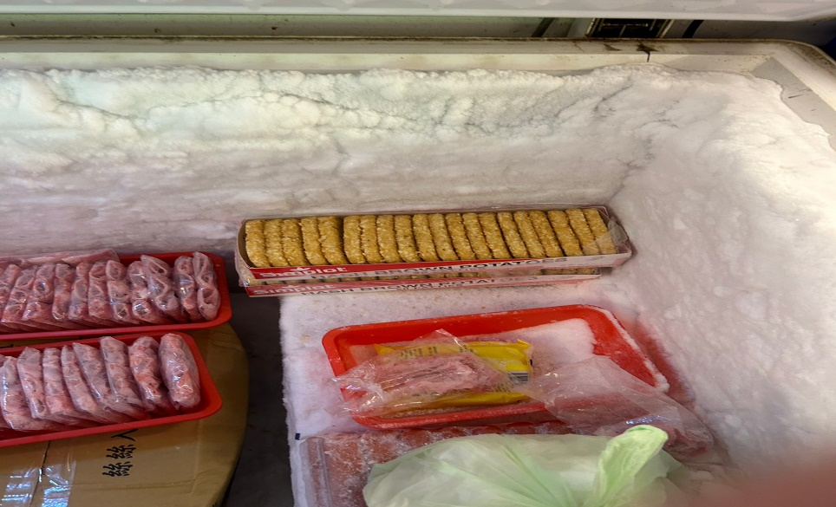 | 冷凍庫食材未覆蓋
99早餐 | 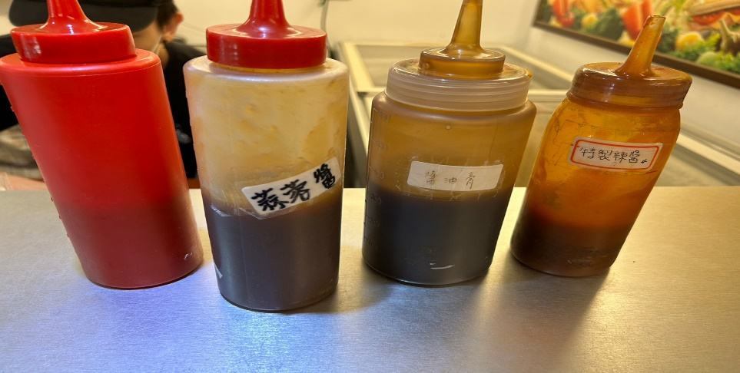 | 調味料分裝日期未更新

表5.本週熱藏食物中心溫度檢測照片記錄
餐廳/菜餚 | 照片 | 中心溫度
滿月圓自助餐/中央廚房  糖醋雞丁 | 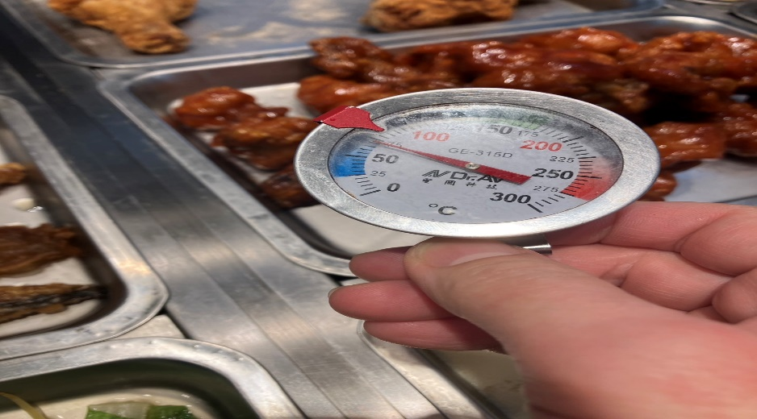 | 72℃
敬陳
總務長
承辦人 | 總務處組長 | 總務長

